八年级物理下册
【弹力示意图】作图题专练
1．请在图中画出细线对小球的拉力F。

过细线与小球的接触点作竖直向上的拉力。


2．小女孩用80 N的力将水桶提起(如图所示)，请在图中画出女孩提桶的力的示意图。

小女孩用F=80N的力将水桶提起，力F的方向竖直向上，作用在水桶系上，从力的作用点竖直向上作力F的示意图。

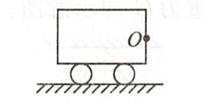
3．用斜向右上方与水平面成40°角、大小为1000 N的力拉小车，请在图中作出这个拉力的示意图。(O点为拉力的作用点)

确定拉力的作用点，从力的作用点画水平线，拉力方向和水平线成40°角，画出拉力，在线段的末端画出箭头表示力的方向，并且在线段的末端标出力F=1000N．

4．如图所示，小球被斜挂在竖直墙上，处于静止状态，画出小球受到3 N的拉力F的示意图。
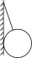

拉力作用点在细线与小球的接触点，方向沿细线方向。

5．如图所示，物体放置在竖直的弹簧上，画出物体所受弹力的示意图。
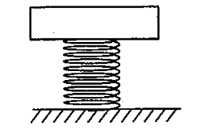

弹力的方向竖直向上，作用在物体上，作用点在物体的下面与弹簧接触面的位置。

6．如图所示，物体A同时受到水平向右的拉力F1＝40 N和与水平方向成30°角的斜向右上方的拉力F2＝60 N的作用。请在图中画出F1和F2的图示。
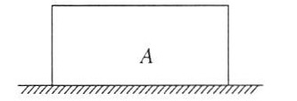

如下图所示：

八年级物理下册
【弹力示意图】作图题专练
1．请在图中画出细线对小球的拉力F。

过细线与小球的接触点作竖直向上的拉力。

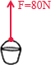
2．小女孩用80 N的力将水桶提起(如图所示)，请在图中画出女孩提桶的力的示意图。

小女孩用F=80N的力将水桶提起，力F的方向竖直向上，作用在水桶系上，从力的作用点竖直向上作力F的示意图。

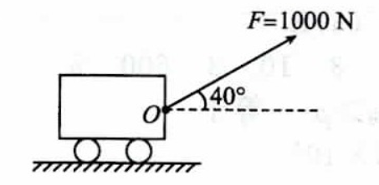
3．用斜向右上方与水平面成40°角、大小为1000 N的力拉小车，请在图中作出这个拉力的示意图。(O点为拉力的作用点)

确定拉力的作用点，从力的作用点画水平线，拉力方向和水平线成40°角，画出拉力，在线段的末端画出箭头表示力的方向，并且在线段的末端标出力F=1000N．

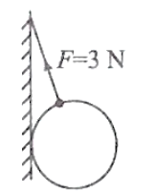
4．如图所示，小球被斜挂在竖直墙上，处于静止状态，画出小球受到3 N的拉力F的示意图。

拉力作用点在细线与小球的接触点，方向沿细线方向。

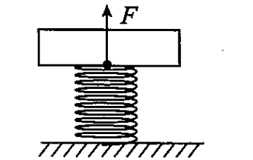
5．如图所示，物体放置在竖直的弹簧上，画出物体所受弹力的示意图。

弹力的方向竖直向上，作用在物体上，作用点在物体的下面与弹簧接触面的位置。

6．如图所示，物体A同时受到水平向右的拉力F1＝40 N和与水平方向成30°角的斜向右上方的拉力F2＝60 N的作用。请在图中画出F1和F2的图示。

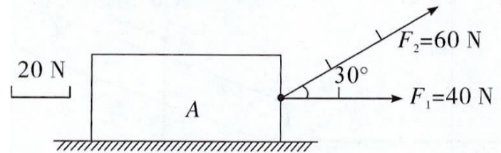
如下图所示：

